Actividad 2,1: instalación y primeros pasos en Git

Introduccion a Git y configuracion basica:

git config –-global user.name “tu nombre

git config --global user.email “tu.email@example.com”

git config --global core.editor “notepad++”

git config --list

git init miPrimerRepositorio

git status
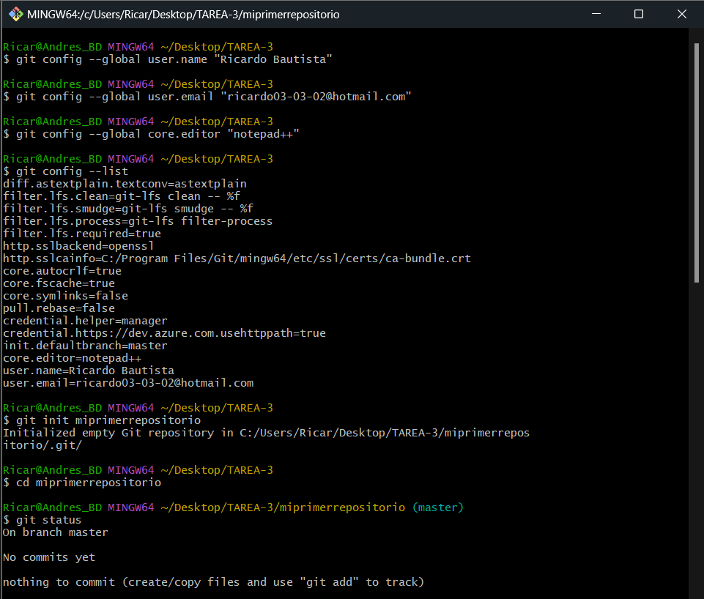

Primer commit:

crear archivo README.md

git status

git add README.md

git commit -m “Primer commit”

git status
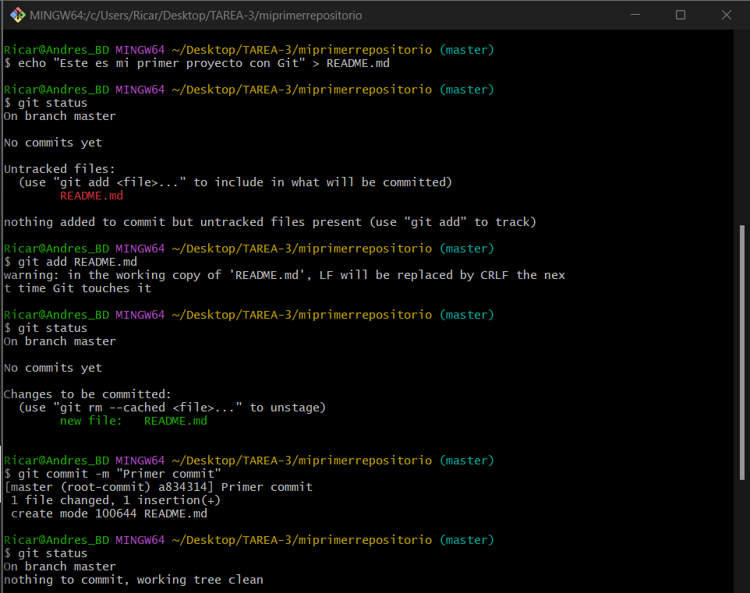

Historial y revertir cambios:

Usar “git log” para ver el historial de commits.

Editar el archivo README.md y añadir una nueva lista de texto.

Ver el estado del repositorio con “git status”.

Usar “git checkout” README.md para deshacer los cambios y volver al estado anterior del archivo.

Modificar el archivo de nuevo, añadirlo al staging con “git add” y realizar un nuevo commit.
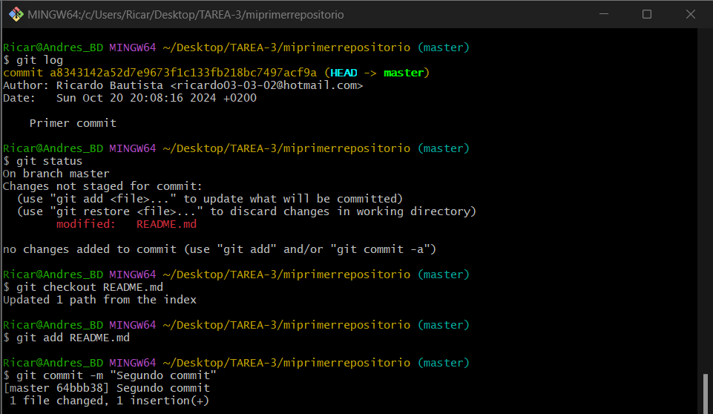

Trabajo con ramas:

Crear una nueva rama: Con “git branch nueva-funcionalidad” y cambia a esa rama con “git checkout nueva-funcionalidad”.

Hacer cambios en la nueva rama: Edita el archivo “README.md” para añadir nueva seccion y realiza un “commit” con los cambios

Cambiar de rama: Vuelve a la rama “master” con “git checkout” y comprueba que los cambios no se ven en esta rama

Unir ramas: Unir la rama “nueva-funcionalidad” a “master” usando “git merge nueva-funcionalidad”
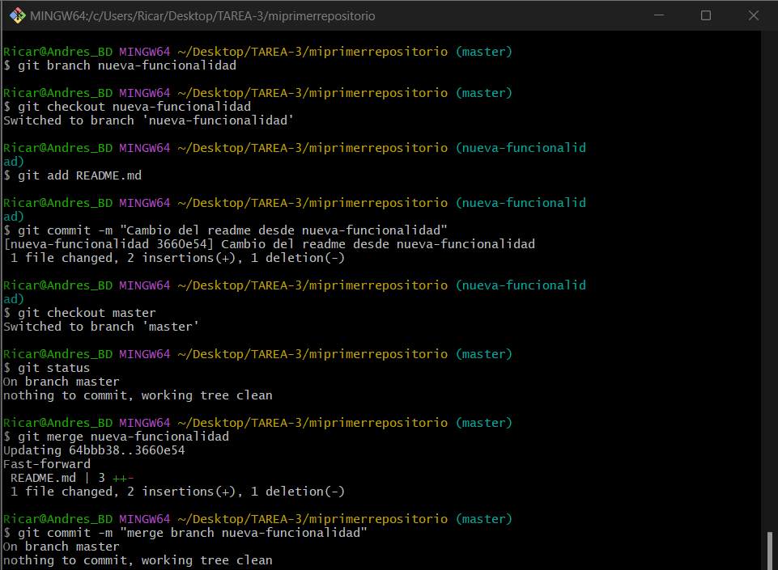

Resolucion de conflictos:

Genera un conflicto: En la rama “master” , modificar una línea en el archivo “README.md” y hacer un “commit” , Cambiar a la rama nueva-funcionalidad, modificar la misma línea de texto y hacer un “commit”.

Intentar fusionar las ramas: Al intentar fusionar “nueva-funcionalidad” con “master”, surgirá un conflicto.

Resolver el conflicto: Usar el editor de texto para resolver el conflicto manualmente y después hacer el “commit” de la resolución. En el “commit” resultante, deben mantenerse las dos modificaciones del archivo “README.md” , primero la realizada en la rama main y luego la realizada en la rama nueva-funcionalidad.
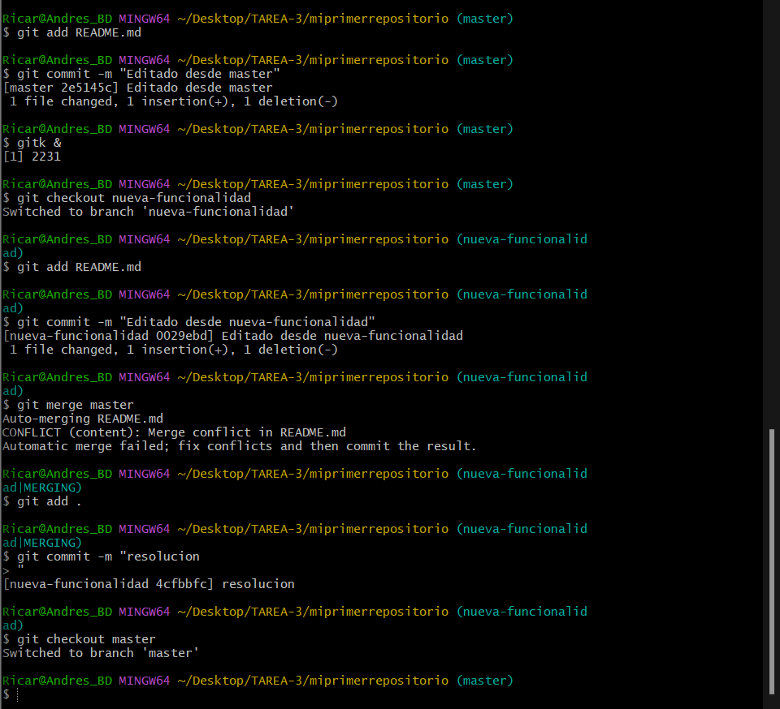

Visualizacion de las ramas:

Utilizacion de “gitk”: Ejecuta el comando “gitk &” en la terminal de git. Se abrirá una herramienta visual con el siguiente aspecto.
